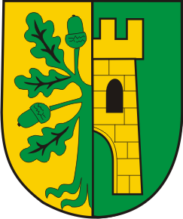
Zał. do Zarządzenia Wójta Gminy Osielsko Nr 72/2021

FORMULARZ UWAG DO PROJEKTU LOKALNEGO PROGRAMU ROZWOJU GOSPODARCZEGO DLA GMINY WIEJSKIEJ OSIELSKO
NA LATA 2021-2030+
Podstawa prawna: ustawa z dnia 6 grudnia 2006 r. o zasadach prowadzenia polityki rozwoju (Dz. U. z 2021 r. poz. 1057.)

Lokalny Program Rozwoju Gospodarczego został opracowany w ramach projektu „Usytuowanie na poziomie samorządów lokalnych instrumentów wsparcia dla MŚP, działających w oparciu o model wielopoziomowego zarządzania regionem” finansowanego przez Narodowe Centrum Badań
i Rozwoju w ramach Programu Strategicznego Gospostrateg, realizowany przez konsorcjum
w składzie: Województwo Kujawsko-Pomorskie, Szkoła Główna Handlowa w Warszawie
i Uniwersytet Mikołaja Kopernika w Toruniu.

PROJEKT LOKALNEGO PROGRAMU ROZWOJU GOSPODARCZEGO
DLA GMINY WIEJSKIEJ OSIELSKO NA LATA 2021-2030+
Lp. | Rozdział, którego uwaga dotyczy  z podaniem numeru strony | Propozycja zmiany | Uzasadnienie

METRYCZKA
Prosimy o uzupełnienie poniższych informacji. Będą one wykorzystane w celach statystycznych
z zachowaniem zasady anonimowości.
- Płeć:
kobieta mężczyzna
- Wiek:
poniżej 18 lat 18-24 lat 25-44 lat 45-64 lat powyżej 65 lat
- Wykształcenie:
podstawowe gimnazjalne średnie zawodowe średnie ogólne wyższe
- Zatrudnienie:
uczeń/student osoba pracująca osoba bezrobotna przedsiębiorca rolnik
emeryt/rencista
- Zamieszkanie (sołectwo):
Bożenkowo Jarużyn Maksymilianowo Niemcz Niwy-Wilcze Osielsko Żołędowo

Serdecznie dziękujemy za wypełnienie ankiety!

